题目：《论完善观察方式与革新分类标准的可行性——以小学语文作文教学中人物描写教学为例》 作者：李磊
发表杂志：《考试周刊》 发表时间：2019.7
封面
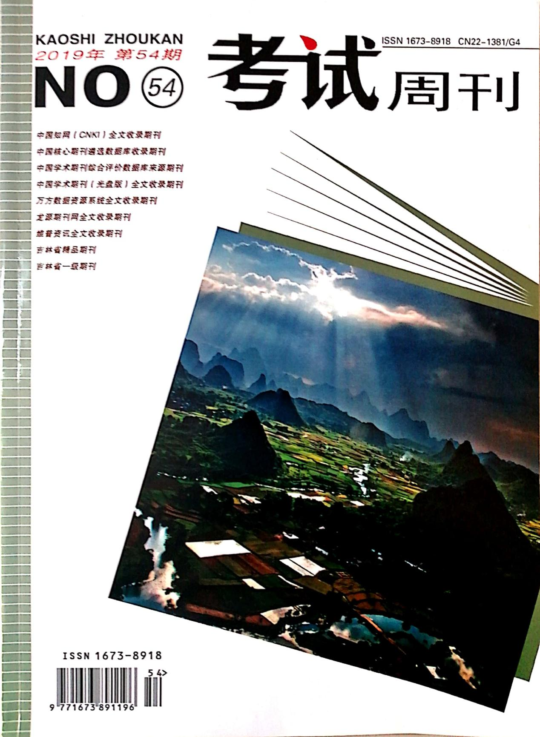
版权信息页
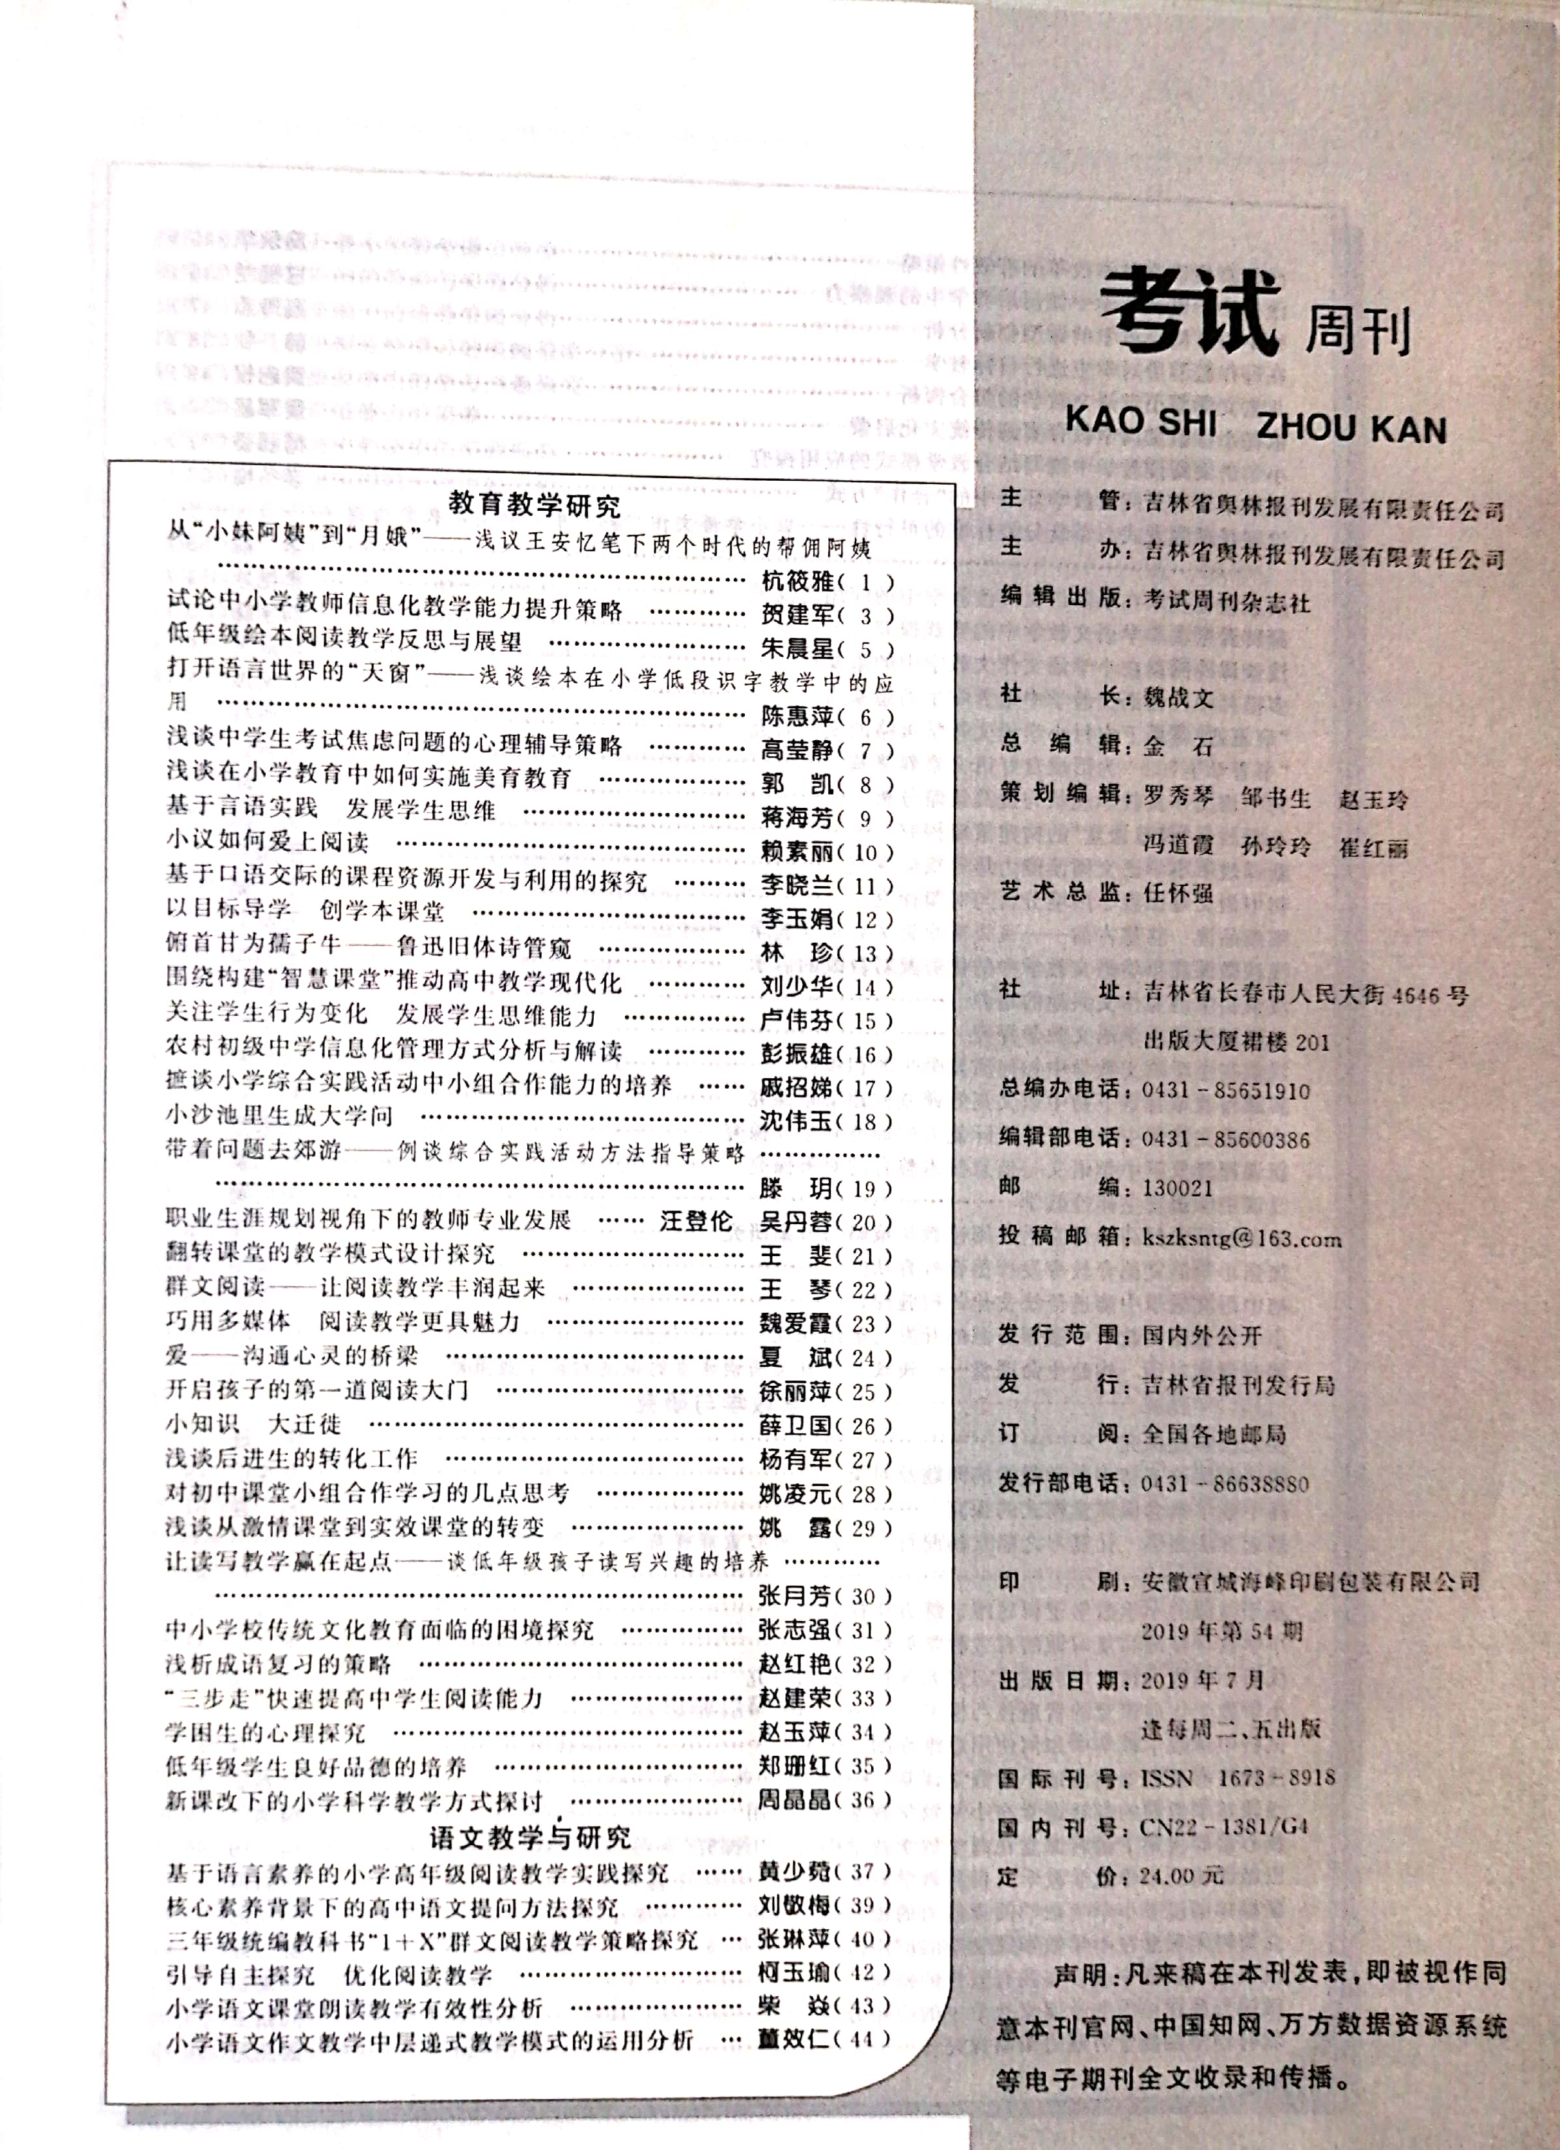
完整目录页
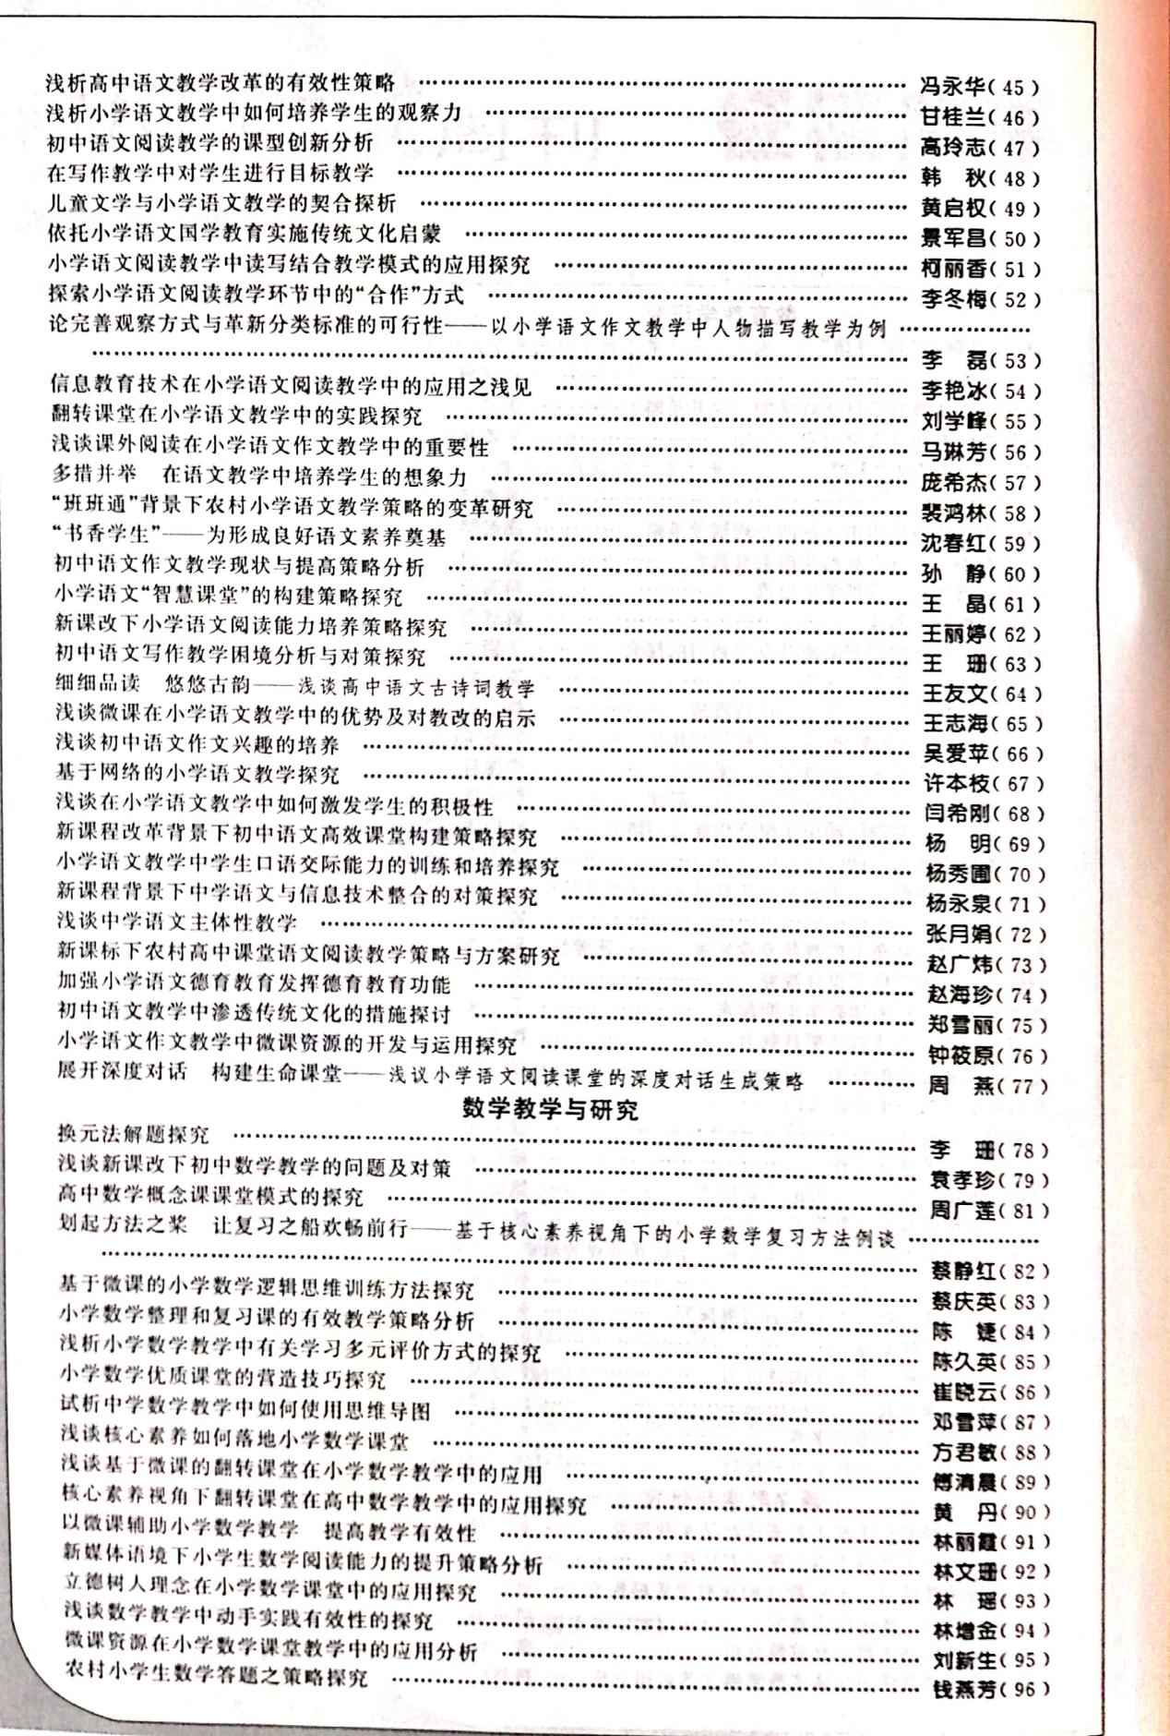
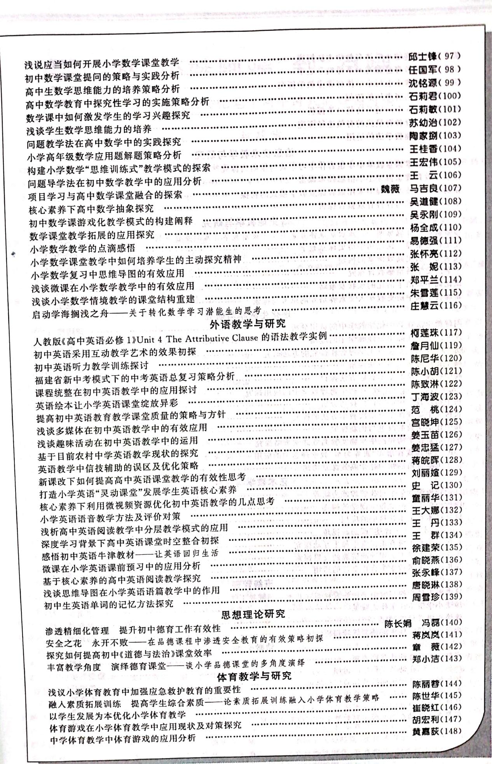
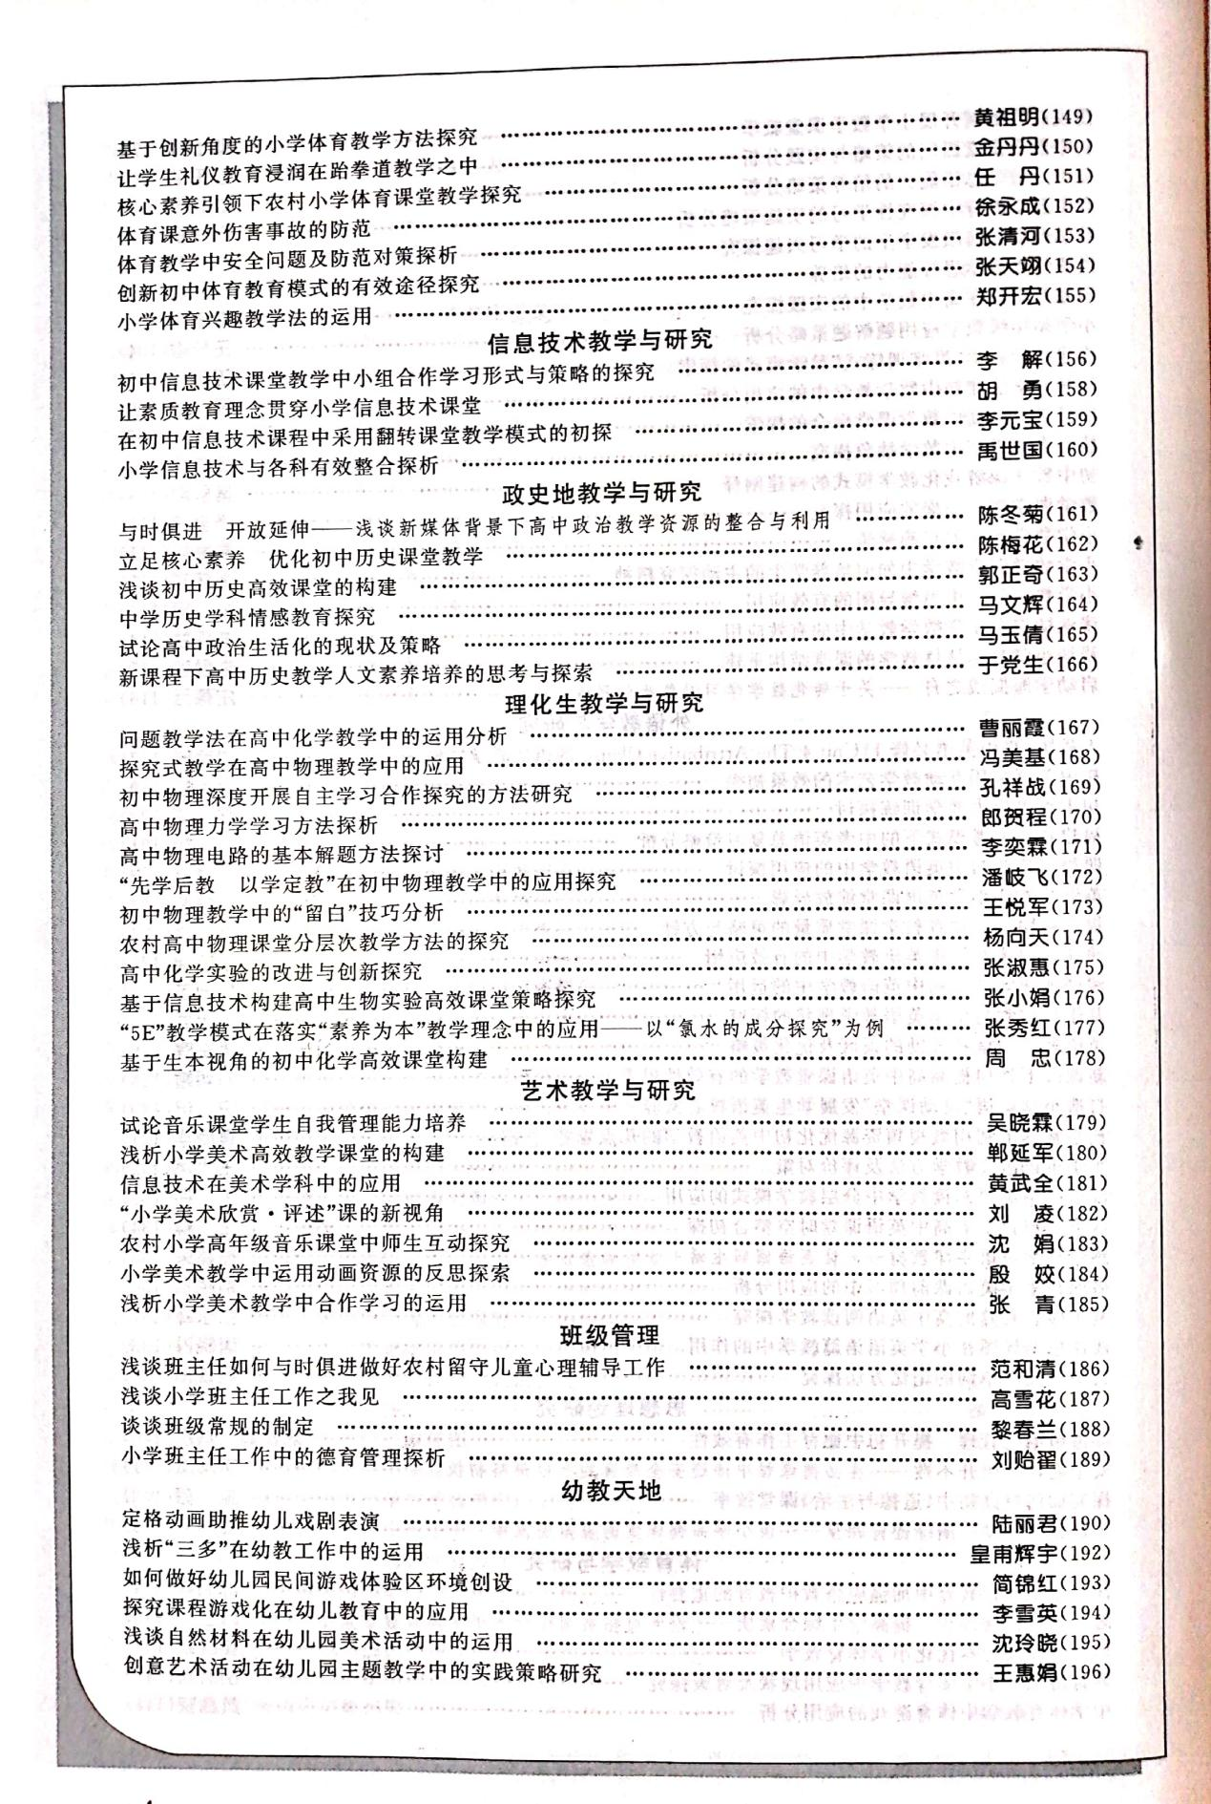
正文
